附件2
宁波市中小学实验在线平台操作办法
- 平台简介
本平台的访问地址为：http://ningbo.syzx-edu.com/，本平台使用谷
chrome浏览器进行访问可获得最佳效果，也可以使用360系列浏览器访问，不推荐使用其他浏览器。
- 申报流程
访问平台用户注册活动申报。
（一）访问平台
访问http://ningbo.syzx-edu.com/，进入宁波市中小学实验在线平台，在平台中部可以看到活动相关的广告，点击广告图片，即可进入活动申报页面。
（二）用户注册和信息完善
新用户访问本平台必须先注册，之后方可进行活动申报。若参加过全国说课比赛注册过的教师可用注册过的账号登陆。注册的入口在平台主页的右上方，见下图，点击【注册】即可进行新用户注册，如果已经注册，则可以直接点击【登录】。
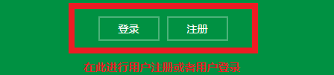
点击【注册】按钮，即进入用户注册界面，用户需要在这个界面输入相关的注册信息，见下图，全部信息输入后，点击【完成注册】。
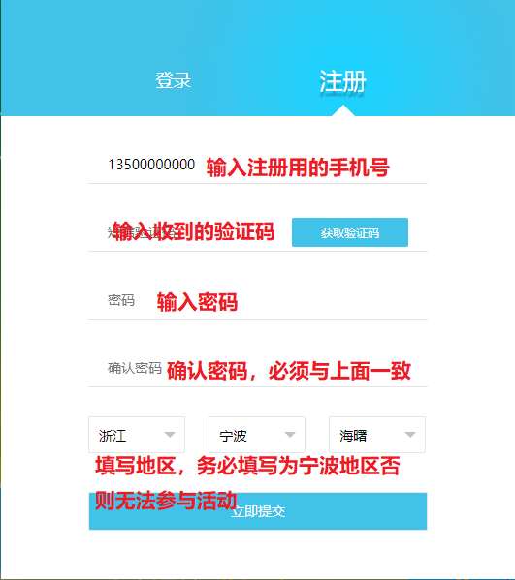
完成注册之后，注册时填写的手机号，即可作为用户帐号登录。之后需要完善个人信息，方可进行申报。在登录后，点击网页右上角的用户名，然后点击右上角的【笔状图标】按钮，完善个人信息。
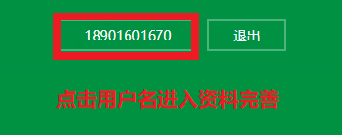
个人信息包括下面内容：
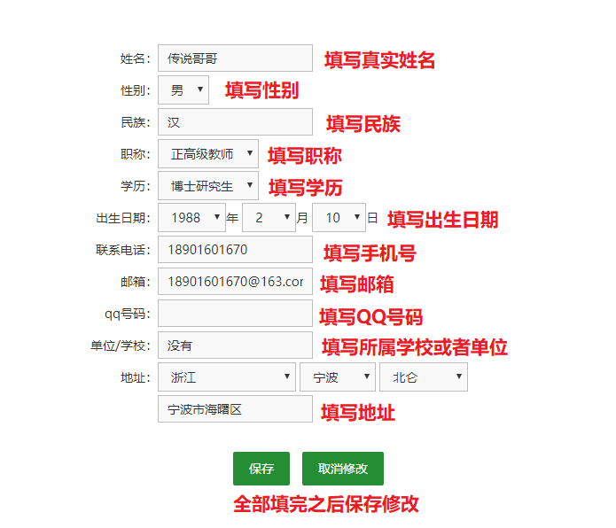
（三）活动申报
完善个人信息后，方可进行活动申报。在平台中部可以看到活动相关的广告，点击广告图片，即可进入活动申报页面。
在活动申报页面，选择自己需要参加的活动，点击对应名称，进入相应活动的申报页面。
之后，点击马上填写，即可进行活动申报
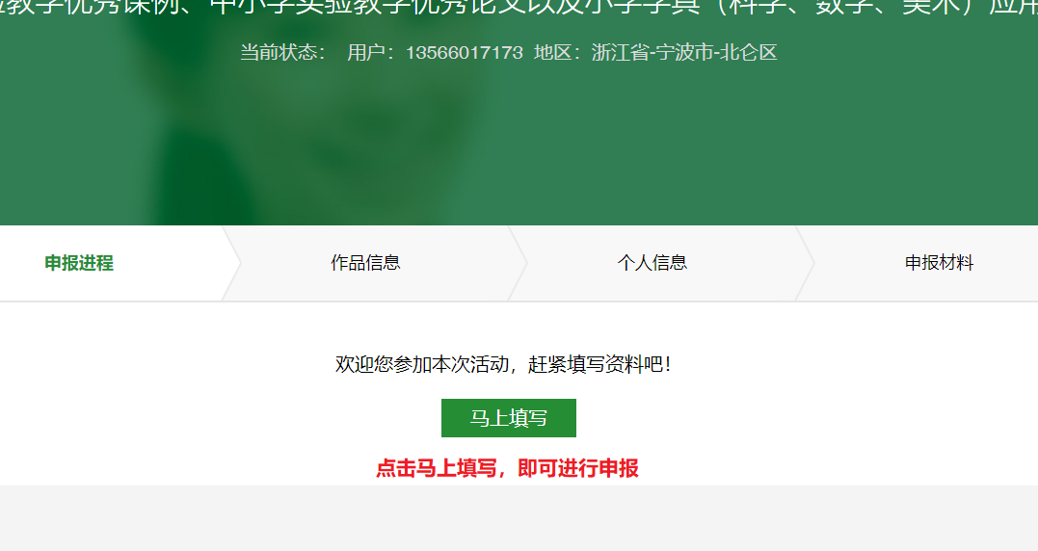
填写作品信息。
三个活动需要填写的内容各不相同，参与者需要根据活动的要求，填写相关的信息即可。本流程以《宁波市2018年中小学实验教学优秀课例、中小学实验教学优秀论文以及小学学具（科学、数学、美术）应用研究优秀论文评选活动》为例，进行流程说明。
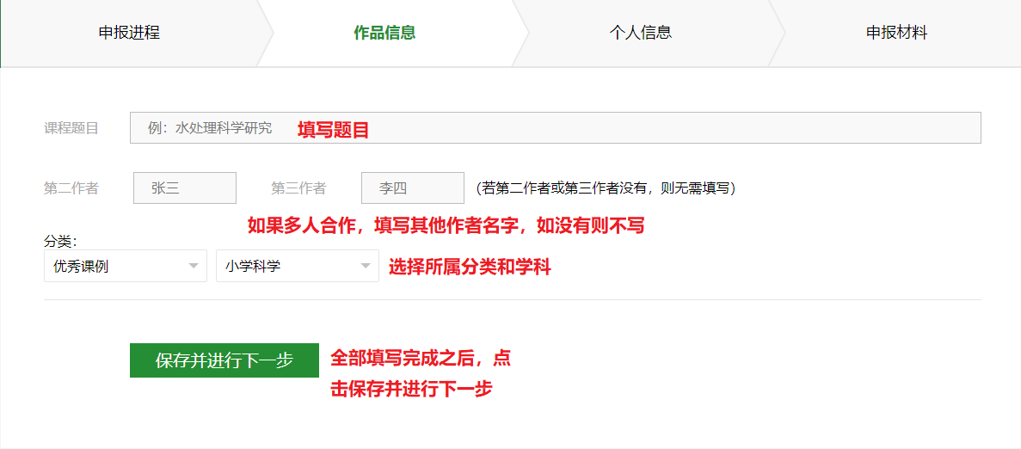
之后，再填写个人信息，根据要求填写相关的资料即可。
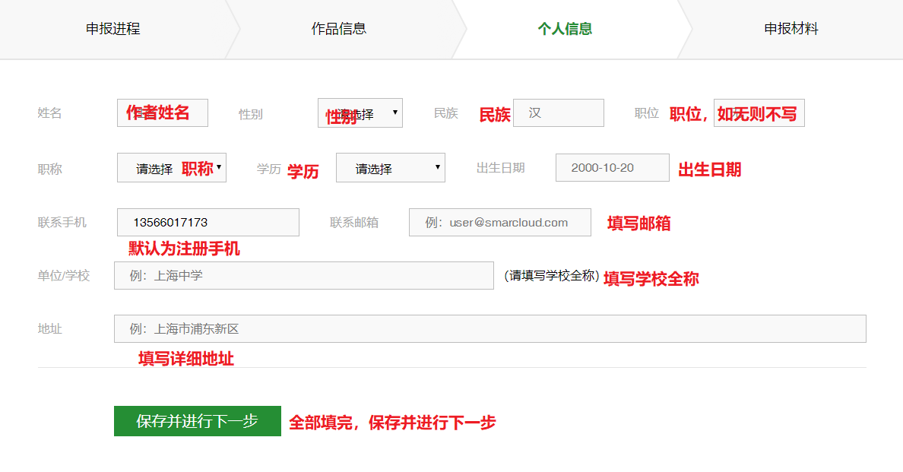
然后，进行文件上传（即申报材料上传），不同活动会有不同的上传资料要求，具体所需上传资料以平台页面为准。需要老师根据实际要求情况进行上传。例：
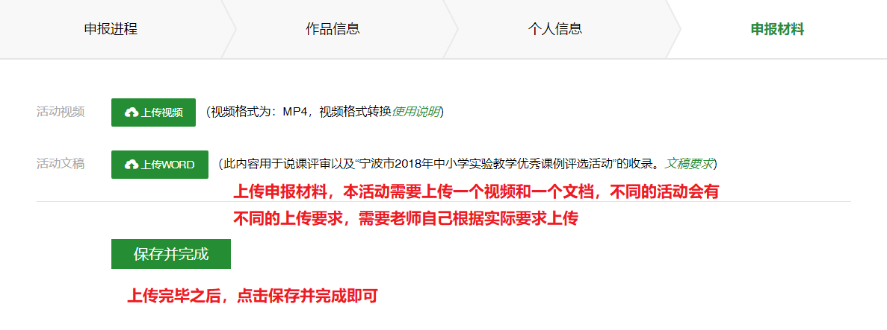
上传完成之后，会自动跳转到申报状态页面，可以进行再次修改，如果确认无误，则可以进行提交。
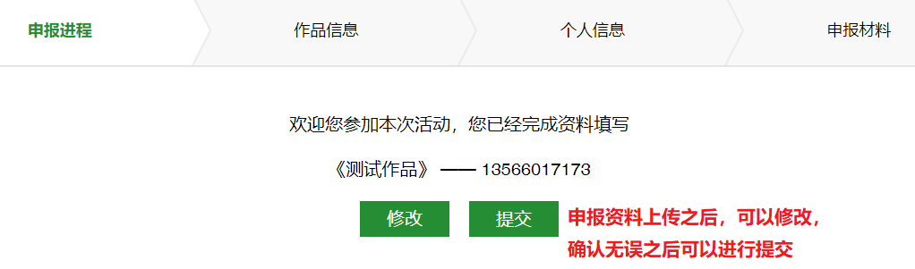
提交后，活动管理员将会看到申报材料，但是申报内容将无法进行修改，如果需要修改则需要联系管理员将申报材料回退。
